Szigeti Zoltán: Áldott vagy átkozott?
Szitakötő 68. szám 42-43. oldal

- feladat Töltsétek ki a táblázatot a szöveg segítségével! Legalább 2 példát írjatok!
 | áldott / hasznos | átkozott / élősködő | átkozott / nem élősködő
n
ö
v
é
n
y

- feladat Hittan órán talán már beszéltetek ezekről a jelképekről. Nézz utána, hogy mit jelképeznek a képek a Bibliában!
 | Mit ábrázol a kép? | Minek a szimbóluma, jelképe lehet?

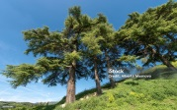
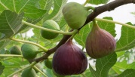
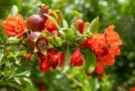
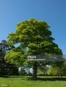
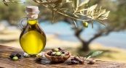
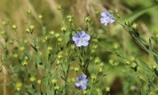

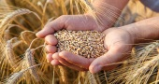

MEGOLDÁSOK

- feladat Töltsétek ki a táblázatot a szöveg segítségével! Legalább 2 példát írjatok!
 | áldott / hasznos | átkozott / élősködő | átkozott / nem élősködő
n  ö  v  é  n  y | búza | aranka | bambusz
 | szőlő | vajvirágfélék | sulyom
 | len | vicsorgók
 | olajfa
 | füge, tömjén
 | tölgy, gránátlama

- feladat Hittan órán talán már beszéltetek ezekről a jelképekről. Nézz utána, hogy mit jelképeznek a képek a Bibliában!

 | Mit ábrázol a kép? | Minek a szimbóluma, jelképe lehet?
 | tömjén | Jézus tisztaságát szimbolizálja, templomban égették, hogy kiűzze, távol tartsa a gonosz erőket és megtisztítsa a teret.
 | cédrus | hatalom, királyok, Krisztus, az Egyház, a Boldogságos Szűz, a kereszt jelképe
 | füge | találkozás, keresés, felfedezés, megváltozás, elköteleződés szimbóluma
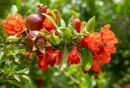 | gránátalma | termékenység, szépség, bőség szimbóluma, de az Ígéret földjének gyümölcse
 | tölgy | erő, szilárd hit megtestesítője
 | olajfa | béke, békekötés
 | len | otthon szimbóluma
 | szőlő | jólét, biztonság, otthon
 | búza | az élet jelképe

